Renouveaux des vins espagnols
Une soirée aux couleurs de l'Espagne présentée par notre spécialiste en vin Marie Linder, qui nous a emmené à la découverte de régions, de cépages et de vinifications méconnus. Un rappel également quant à la place prépondérante de l’Espagne dans l’univers vins, qui occupe la première place mondiale par la surface de son vignoble de 975’000ha.

Le Rendez-vous était fixé à 18h30 au Hangar 41, lieu branché de Sion, sis au Chemin Saint-Hubert 41, pour une dégustation conviviale et instructive enjolivée par une sélection de tapas concoctés avec soin par le chef Fabienne Rossi. Ailerons de poulet, Gambas au Jambon Serano, pains aux olives, tortillas et autres beignets au fromage de brebis en parfait accord avec les crus de caractère proposés à cette occasion.

Un Cava Brut de la maison Codorniù inaugurait la soirée pour aviver les papilles, suivi d’un surprenant Manzanilla andalou. Nous avons ensuite voyagé jusqu’à Majorque puis en Ribera Del Duero et Madrid, à la rencontre de vins rouges modernes, vinifiés par la nouvelle génération de viticulteurs et d’oenologues ibériques. Un détour en Galice avec un vin blanc tout en fraîcheur et en précision, puis un Pedro Ximénès de 1987, noir en couleur et fort en arômes de figues et de noix, consistant et généreux en codalies donnait la conclusion de la soirée en harmonie avec un succulent gâteau aux noix.

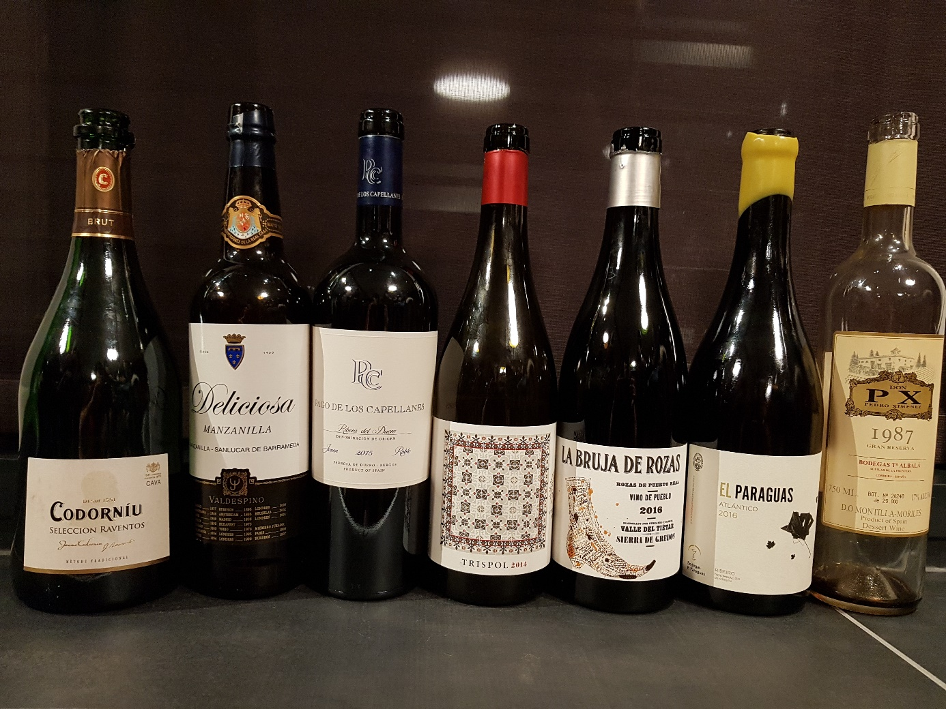

Vignobles d’Espagne
